Tytuł operacji:

Zorganizowanie dożynek gminnych w Ujściu

Numer wniosku:

DN/12/2010

Kwota dofinansowania:

10 641,16

Realizacja wskaźnika z LSR:

Opis operacji:

W ramach realizacji tego zadania wynajęto zespół muzyczny i zorganizowano zabawę taneczną dla wszystkich chętnych. Odbył się konkurs na wieńce dożynkowe wykonane przez społeczność danego sołectwa. Dla dzieci zorganizowano konkursy piosenki, zabawy, gry oraz konkurencje sprawnościowe. Zakupiono medale oraz inne materiały promocyjne promujące zarówno miejscowość jak i święto dożynkowe oraz tradycje z nim związane.
Operacja wpłynęła na poprawę jakości życia i stworzyła warunki do dalszego harmonijnego rozwoju lokalnej społeczności. Umiejscowienie imprezy w tak dogodnym miejscu przyczyniło się do dużego zainteresowania pośród mieszkańców całej gminy
Ujście i okolic.

Zorganizowanie dożynek gminnych w Ujściu

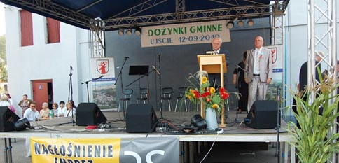
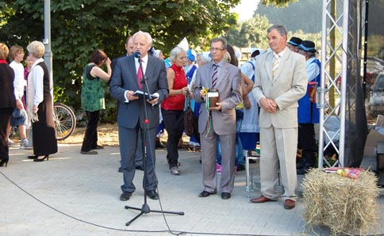
Zorganizowanie dożynek gminnych w Ujściu

